Lección 4: Día 1 de centros
- Practiquemos sumar y restar.

Calentamiento: Conversación numérica: Usemos decenas para sumar
Encuentra mentalmente el valor de cada expresión.
- $9+6$
- $29+6$
- $39+7$
- $39+9$

4.2: Centros: Momento de escoger
Escoge un centro.
Números objetivo
Cinco en línea
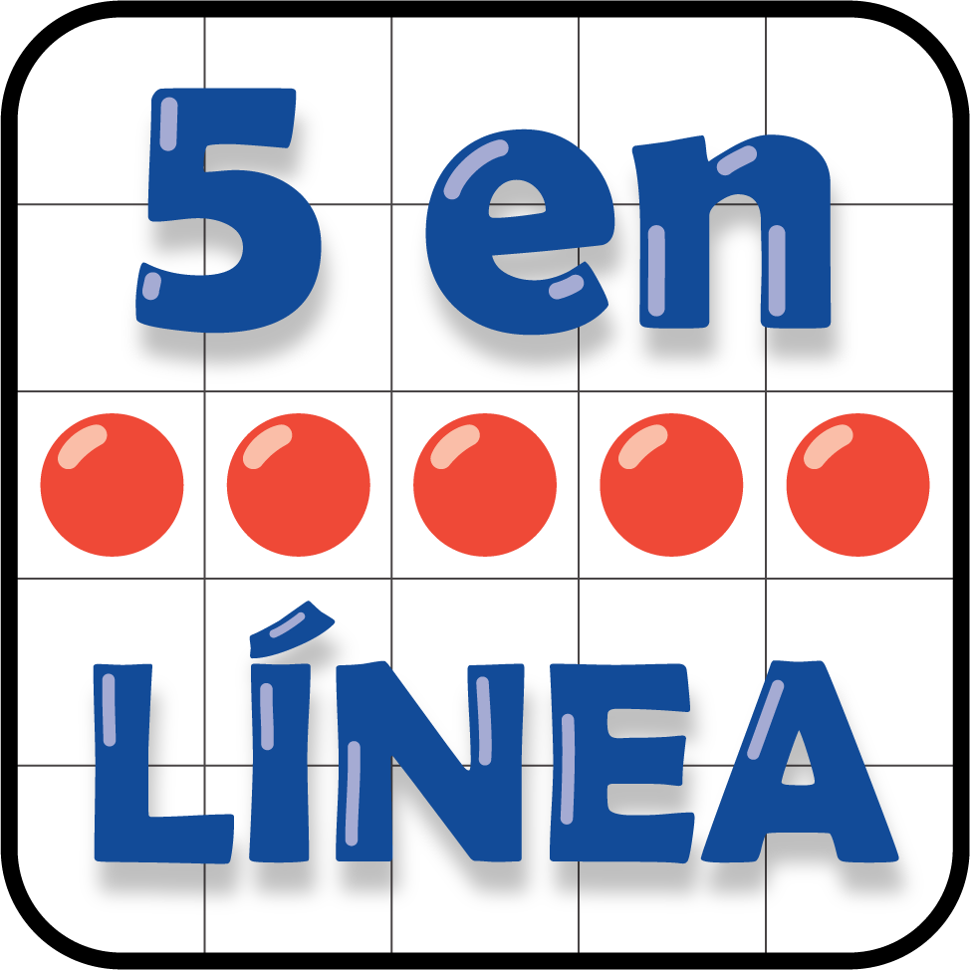
Ordena tus números
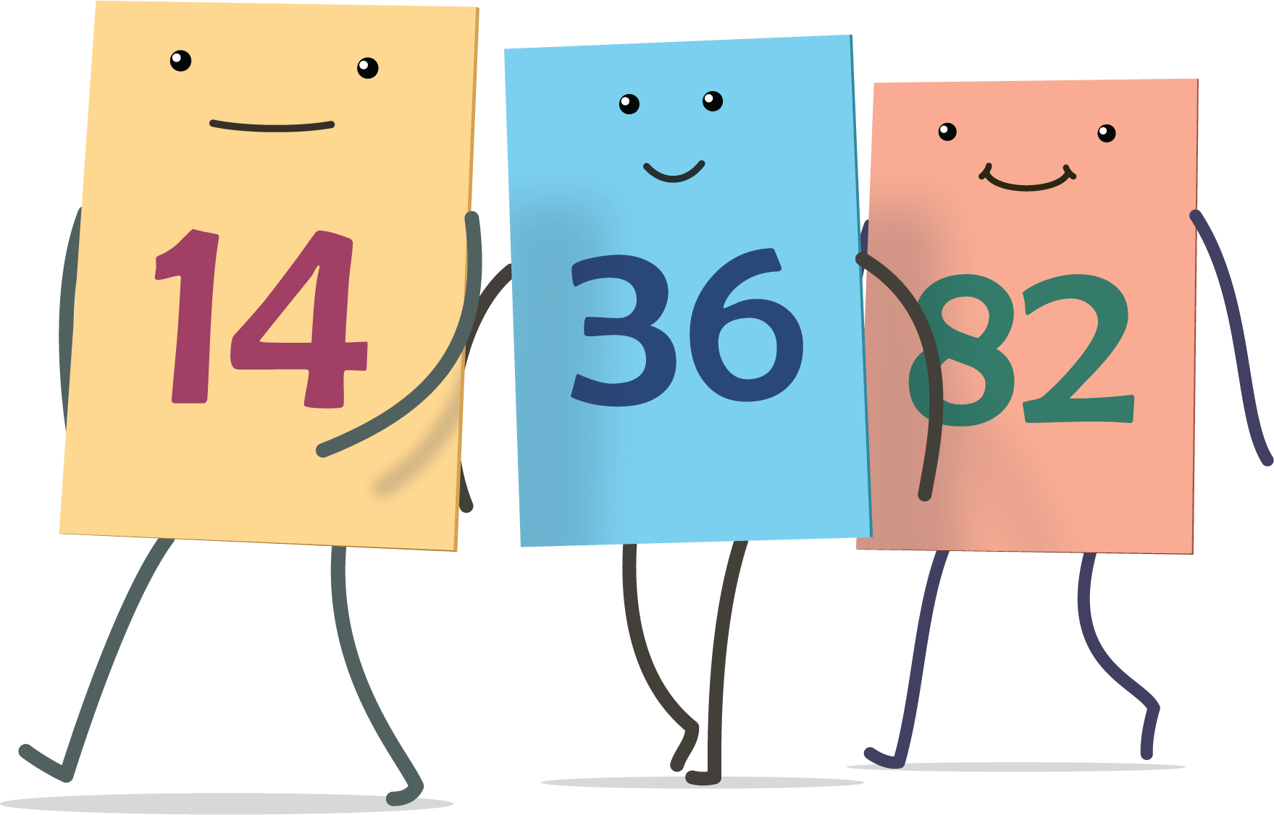
© CC BY 2021 Illustrative Mathematics®

